Отчёт по лабораторной работе №8
  - Дисциплина: Операционные системы
Семёнов Александр Дмитриевич
Содержание

1. Цель работы
Ознакомиться с инструментами поиска файлов и фильтрации текстовых данных. Приобрести практических навыков: по управлению процессами (и заданиями), по проверке использования диска и обслуживанию файловых систем

2. Задание
- Выполнить перенаправление потоков ввода-вывода и фильтрацию текстовых данных.
- Осуществить поиск файлов, запуск процессов в фоновом режиме и управление ими.
- Изучить использование дискового пространства и получить справочную информацию о командах.

3. Теоретическое введение

3.1 Перенаправление ввода-вывода
- В Linux существует три стандартных потока:
- stdin (ввод, по умолчанию — клавиатура), файловый дескриптор 0
- stdout (вывод, по умолчанию — консоль), файловый дескриптор 1
- stderr (вывод ошибок, по умолчанию — консоль), файловый дескриптор 2
- Символ > перенаправляет stdout в файл (файл создаётся или перезаписывается)
- Символ >> перенаправляет stdout в файл в режиме добавления (данные дописываются в конец)
- Символы 2> и 2>> служат для перенаправления stderr
- Символ &> перенаправляет и stdout, и stderr в один файл

3.2 Конвейер (pipe)
- Конвейер (|) позволяет объединять несколько команд в цепочку
- Вывод предыдущей команды передаётся на ввод следующей
- Синтаксис: команда1 | команда2

3.3 Поиск файлов (команда find)
- Команда find ищет файлы и каталоги, соответствующие заданным критериям
- Формат: find путь [опции]
- Поиск ведётся в указанном каталоге и всех его подкаталогах
- Пример: find ~ -name "f*" -print — найти все файлы, начинающиеся на “f”, в домашнем каталоге

3.4 Фильтрация текста (команда grep)
- Команда grep ищет строки, содержащие заданный образец
- Формат: grep строка имя_файла- Может обрабатывать стандартный вывод других команд через конвейер
- Пример: ls -l | grep lab

3.5 Проверка использования диска (df и du)
- df — показывает размер каждого смонтированного раздела диска
- du — показывает количество килобайт, используемое каждым файлом или каталогом
- Пример: df -h, du -sh ~

3.6 Управление задачами и процессами
- Символ & в конце команды запускает процесс в фоновом режиме
- jobs — выводит список запущенных в данный момент задач
- kill %номер_задачи — завершает указанную задачу
- ps aux — выводит информацию о процессах
- Каждому процессу присваивается уникальный идентификатор — PID

4. Выполнение лабораторной работы
- Я осуществил вход в систему, используя соответствующее имя пользователя.
- Я записала в файл file.txt названия файлов, содержащихся в каталоге /etc (рис. 1).
Рисунок 1: Запись в файл file.txt
Дописал в этот же файл названия файлов, содержащихся в моем домашнем каталог (рис. 2).
Рисунок 2: Дописывание названий файлов
- Я вывел имена всех файлов из file.txt, имеющих расширение .conf (рис. 3).
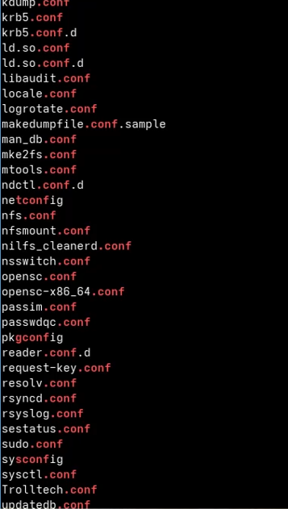
Рисунок 3: Вывод имен файлов
После чего записал их в новый текстовой файл conf.txt (рис. 4).
Рисунок 4: Запись в conf.txt
- Я определил, какие файлы в моем домашнем каталоге имеют имена, начинавшиеся с символа c
- Через find (рис. 5).
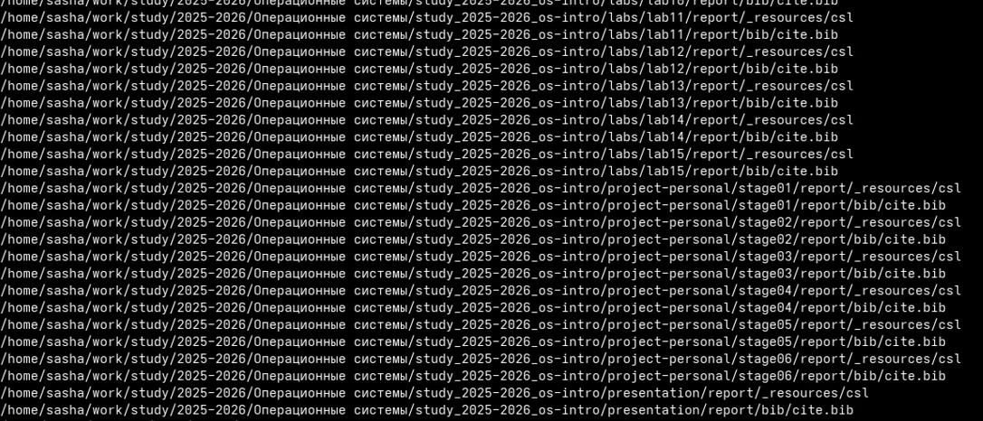
Рисунок 5: find
- Через ls (рис. 6).
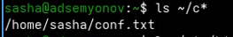
Рисунок 6: ls ~/c*
- Вывел на экран (по странично) имена файлов из каталога /etc, начинающиеся с символа h (рис. 7).
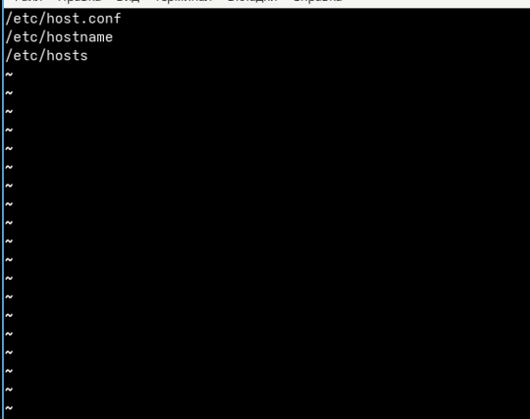
Рисунок 7: Вывод имен файлов на h
6-7. Я запустил в фоновом режиме процесс, который будет записывать в файл ~/logfile файлы, имена которых начинаются с log. И удалил файл ~/logfile (рис. 8).
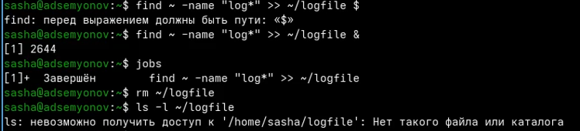
Рисунок 8: Запуск процесса и удаление файла logfile
8-9. Я запустил из консоли в фоновом режиме редактор gedit и определила идентификатор процесса gedit, используя команду ps, конвейер и фильтр grep (рис. 9).
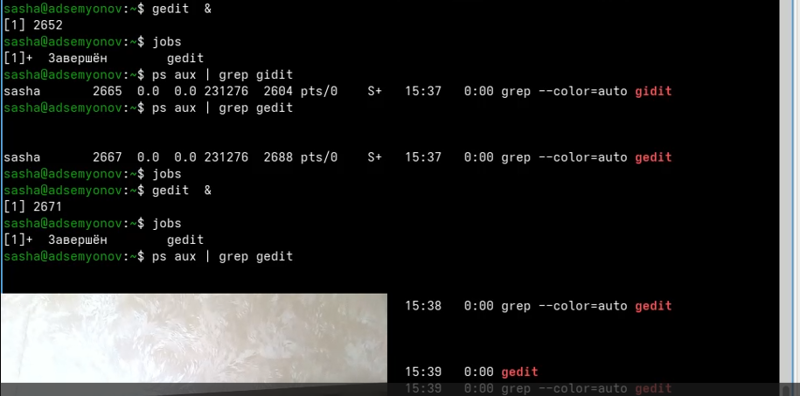
Рисунок 9: Запуск gedit
- Я прочитал справку (man) команды kill, после чего использовала её для завершения процесса gedit (рис. 10, рис. 11).
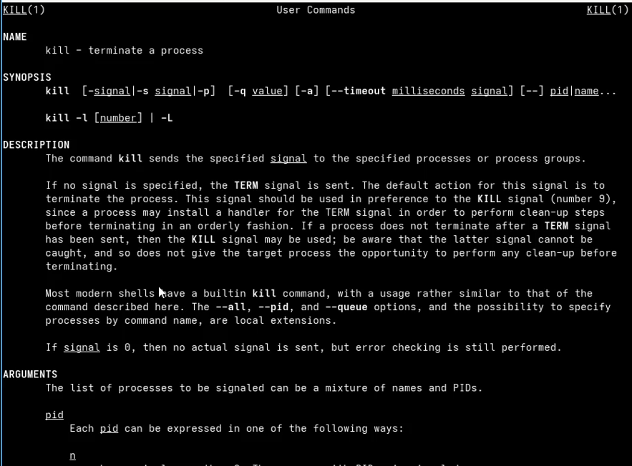
Рисунок 10: Справка комнады kill

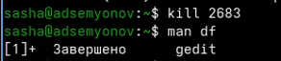
Рисунок 11: Завершение процесса gedit
- Я выполинил команды df и du, предварительно получив более подробную информацию об этих командах, с помощью команды man (рис. 12, рис. 13).
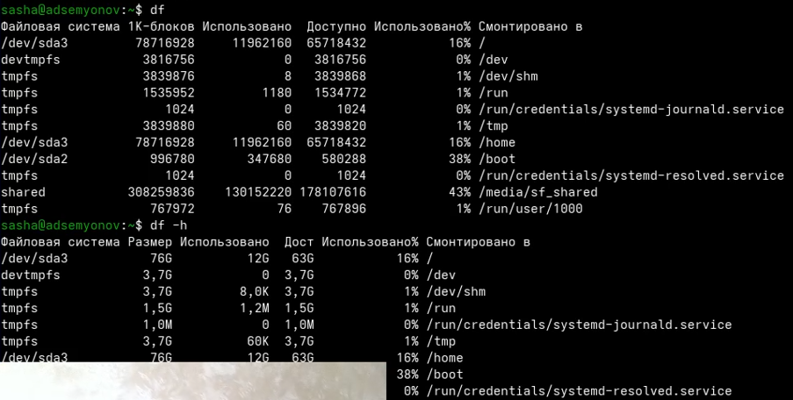
Рисунок 12: Команда df

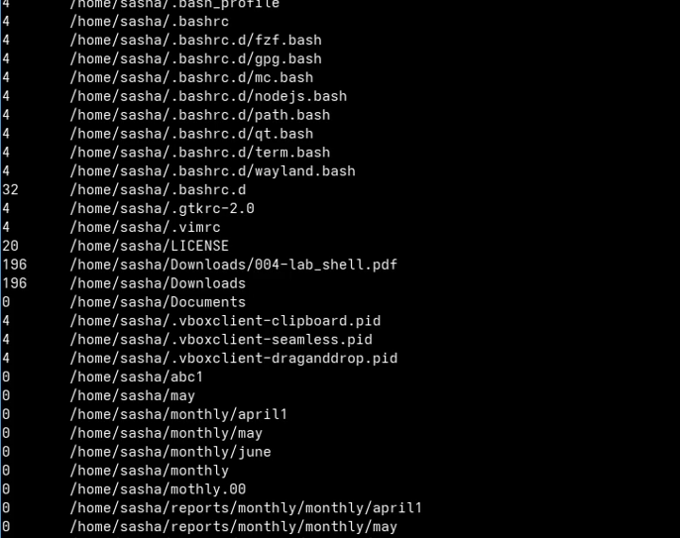
Рисунок 13: Команда du

5. Выводы
В ходе выполнения лабораторной работы я ознакомилась с инструментами поиска файлов и фильтрации текстовых данных, приобрела практических навыков: по управлению процессами (и заданиями), по проверке использования диска и обслуживанию файловых систем

6. Список литературы
ТУИС

